S.T 2ème Année TD Série N05 Université Badji Mokhtar

RDM Annaba

Flexion plane simple

**Exercice 1:**

Trouver le moment fléchissant dans la poutre ci-dessous au point A (Fig 01).

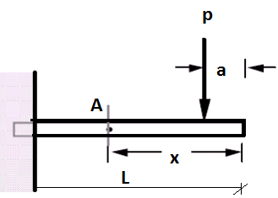

Fig 01

**Exercice 2:**

Calculer les efforts, contraintes et moment fléchissant dans la poutre ci-dessous au point C. la poutre a une section de 1 cm2.

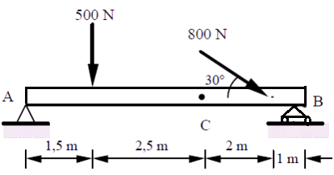

Fig 02

**Exercice 3:**

Calculer les efforts ainsi que les contraintes dans la poutre ci-dessous au point A. la poutre est carrée de 10 cm de côté.

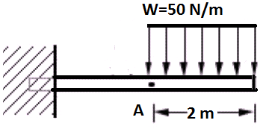

Fig 03

**Exercice 04:**

Calculer l’ effort tranchant et le moment fléchissant le long de la poutre schématisée par la figure ci-dessous.

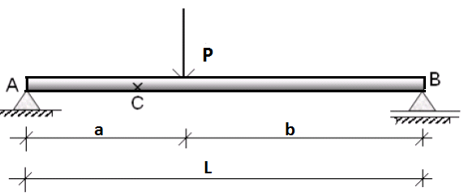

Fig 04

**La Solution**

**Exercice 1:**

Le moment fléchissant :

MA= -p(x-a)

**Exercice 2:**

Calculer les efforts, contraintes et moment fléchissant dans la poutre ci-dessous au point C. la poutre a une section de 1 cm2.

Calcul des réactions :

RBX = 450 N

RAX=-692.8N

RAY=450N

Calcul des efforts internes

NC=692.8 N

TC = -50N

MC=550Nm

Calcul des contraintes :

σ = 6.93 Mpa

τ = -500 Kpa

**Exercice 3:**

Calcul des efforts internes :

NA = 0

TA= 100N

MA= -100N.m

Calcul des contraintes :

σ = 0 N/m2

τ = 100 N/m2

**Exercice 04:**

RAX=0

RAY=pb/L

RBY=p(1-b/L)





